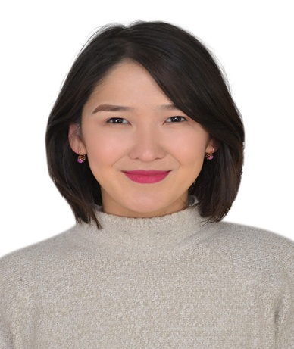 |  |  |  |  |  | - Калысбек кызы Самара, 1995 года рождения, кыргыз.  - В 2019 году окончила Ошский государственный университет медицинский факультет, лечебное дело.  - Сфера профессиональной деятельности: акушерство и гинекология.
Персональная информация
Фамилия |  |  |  |  | Калысбек кызы
Имя |  |  |  |  | Самара
Дата рождения |  |  |  |  | 05.02.1995-г.
Контактная информация: |  |  |  | Рабочий телефон |  |  |  | W/A 0779160202
 |  |  |  | Мобильный телефон |  |  |  | 0550616172
 |  |  |  | E-mail |  |  |  | samkalysbek@gmail.com
ОБРАЗОВАНИЕ:
Дата начала / окончания | Вуз |  |  |  |  |  | Факультет |  | Специальность
2012-2017г | Ошский государственный университет |  |  |  |  |  | Медицинский |  | Врач-лечебник
2020- по настоящее время | ЮФ КГМИПиПК |  |  |  |  |  | Клиническая  ординатура |  | Врач-акушер-гинеколог.
Ключевые квалификации/ ОПЫТ в области аккредитации и гарантии качества (тренинг, семинары, конференции и т.п.).
Дата |  |  | Название
2019-2020 |  |  | Подготовка к экзамену STS (Турецкий экзамен по медицинской эквивалентности), Турция, Анкара
2021  15.01-30.01 |  |  | Удостоверение о повышение квалификации в институте по направлению «педагогика и психология»
2021  12.03-13.03 |  |  | Участвовала в работе научно-практической конференции, III Международная научно-практическая конференция «школа эпидемиологов: теоретические и прикладные аспекты эпидемиологии» (24 часов).
2021  29.04-30.04 |  |  | Участвовала в работе III – ей Выездной научно-практической школе-конференции Российского научного общества иммунологов «Клиническая иммунология, аллергология и инфектология» (18 часов).
Опыт работы
2018-2019  2020-2021  2020-2021 |  | - Преподаватель немецкого языка в учебном центре “Wunderkind”  - Клинический ординатор ВОП ОМОКБ  - ассистент-преподаватель в ОшГУ Международный медицинский факультет.
ЗНАНИЕ ЯЗЫКОВ
Кыргызский – родной
Русский – на уровне носителя
Английский – на уровне носителя
Немецкий – В1
Турецкий – В1

